# TAREA 9: MENÚ DE NAVEGACIÓN CON ROLLOVER

Ejercicio:

Realizar un menú de navegación utilizando el posicionamiento float.

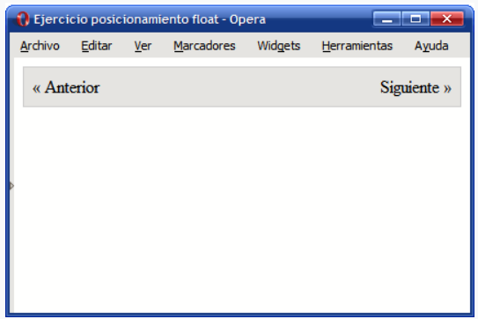

Sustituir el texto (Anterior / Siguiente) por imágenes  que cambien al posicionar el puntero del ratón encima  (pseudo-clase :hover). Utilizar la imagen adjunta y extraer los iconos con "CSS image sprites".

Imagen adjunta:

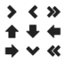

Para realizar esta práctica he configurado el siguiente HTML:

Con esto se consigue que la section se comporte como el contenedor gris de la imagen y que cada article tenga el mensaje “anterior” y “siguiente” respectivamente.

En cuanto al CSS he creado las siguientes reglas:

Para que el cuerpo de la página ocupe el 80% del ancho de la ventana y se posicione automáticamente en el centro de ese ancho.

A la section le he dado una altura de 200px y una anchura de contenedor del 100%, aportando además un color de fondo y un borde. La propiedad color con el valor transparent hará que tanto el mensaje “<<Anterior” como el mensaje “Siguiente>>” no sean visibles en pantalla.

Además, le aporto un margen superior del 1% para que la barra no quede pegada a la parte superior de la ventana y un padding del 2% a los lados para que los article no se peguen completamente al borde del section.

También he creado otras una regla global para los article y otra específica para cada article:

Con la regla general consigo que ambos article ocupen 150px de ancho y 200px de alto. Con las específicas hago que cada contenedor flote a su lado y tenga la correspondiente imagen de fondo asignada.

El resultado que se consigue es el siguiente:

Para conseguir el efecto hover de cambio de imagen simplemente tenemos que hacer dos reglas específicas para cada elemento con las pseudo-clase :hover colorcando el nuevo background que queremos que se vea:

El resultado al pasar el cursor por encima sería este:

